INTEGRACIÓN Nº 26
REVISTA SOBRE CEGUERA Y DEFICIENCIA VISUAL

Febrero 1998
Págs. 45-49

Integración de una niña ciega en una escuela abierta a la diversidad. «La pequeña sociedad de las ardillas afanosas» (*)
S. Díaz Regueiro

RESUMEN: Se describe la experiencia de integración de una niña ciega en una escuela pública unitaria de una aldea costera en el norte de la península. La filosofía educativa es la del respeto por las diferencias, la adaptación a cada niño, considerando como normal y enriquecedora cualquier diferencia. El contexto es el de una escuela abierta al medio social, en la que las familias y vecinos del pueblo participan en las diversas actividades. La experiencia versa sobre las estrategias adoptadas para favorecer una total integración de la niña en la escuela; una integración social más extensa: en la aldea, en el municipio y en la comarca; y, sobre todo, un aspecto importante de esta integración: que todos los compañeros / as valoraran y aprendieran el código de lecto-escritura braille.

PALABRAS CLAVE: /Integración escolar/ /Educación desde la diversidad/ /Adaptaciones curriculares/ /Interacción social/ /Lecto-escritura braille/

ABSTRACT: The author describes the mainstreaming of a blind pupil in a coastal village public school in Northern Spain. The educational philosophy is based on a respect for difference and attention to each child's adaptation, in an approach in which any difference is considered to be normal and beneficial. The context is a school open to the community, in which families and townsfolk participate in the various activities. The experience deals with the strategies adopted to favour a young girl's total integration: in school as well as broader social integration in the village, the township and the country; one particularly important aspect of her integration was that all her classmates learned to use and appreciate braille.

KEY WORDS: /School integration/ /Education in diversity/ /Curricular adaptations/ /Social interaction/ /Braille reading-writing/

(*) Este trabajo obtuvo uno de los terceros premios del XI Concurso de Investigación Educativa sobre Experiencias Escolares convocado en 1997 por la Dirección de Educación de la Organización Nacional de Ciegos Españoles (ONCE).

LA ESCUELA

Es una escuela unitaria con 11 niños y niñas de 3 a 7 años, es decir hasta 2º, con cinco niveles de enseñanza, ubicada en una aldea con las casas separadas entre sí y distantes de la escuela (la niña ciega vive, por ejemplo, a más de 4 km.)

Llevo en la escuela 12 años, trabajando siempre con madres y padres en una experiencia de escuela abierta y participativa, utilizando técnicas de aprendizaje con influencias de Montesori y Freinet; trabajando siempre desde la integración y el respeto por todas las personas, sean cuales sean sus circunstancias y culturas, pero cultivando y trabajando en el marco de la nuestra, que tiene idioma propio, pero que por avalares históricos los niños y niñas la reciben en un ambiente social de desprestigio.

La escuela tiene una situación muy especial:

* Tenemos una huerta y la trabajamos.

* Tenemos una gran jaula con palomas; tan grande es que tiene árboles dentro y una charca. Hacia finales de curso trajimos conejos de indias y ella los cuidó en el verano.

* Hacemos talleres de cestería, telares, barro, guiñol, bordado, etc.

* Tenemos jardín y árboles.

* Pasa un río por el terreno escolar.

* Estamos cerca de un bosque natural y rodeados de montes con eucaliptos (bosque foráneo).

* Hay playas muy cerca y dunas.

* Hay huertas con árboles frutales al lado de la escuela.

* Tenemos montes con un gran valle hacia el mar.

Es decir, la escuela se encuentra situada en un marco natural excepcional que aprovechamos para trabajar la ecología, el conocimiento de plantas, etc.

El curso pasado tuvimos una alumna alemana, un tinerfeño. un italo-suizo, varios niños con inmadurez y problemas de pronunciación e hiper-cinéticos y una niña de 3 años ciega total de nacimiento, que ya había estado con nosotros el año anterior, como hecho excepcional pues no tenía la edad para entrar.

La pluralidad de padres también era grande: padres alemanes, una madre italiana, una tinerfeña, una catalana, una madre criada en Inglaterra, dos madres de municipios cercanos, dos padres de la ciudad vecina, madres y padres de la aldea. Hacemos una reunión por mes; en ella se decide y organiza todo. Ellos también hacen, con mis orientaciones, actividades extraescolares para sus hijos e hijas.

INTEGRACIÓN EN GENERAL Y PEDAGOGÍA

La escolarización se hizo, como siempre, en el idioma vernáculo a partir de nuestra cultura (por cierto los niños y niñas que vinieron de fuera de la zona no tuvieron ningún problema de adaptación), además de aprender el castellano, pero recopilamos e hicimos actividades de las demás culturas, como por ejemplo:

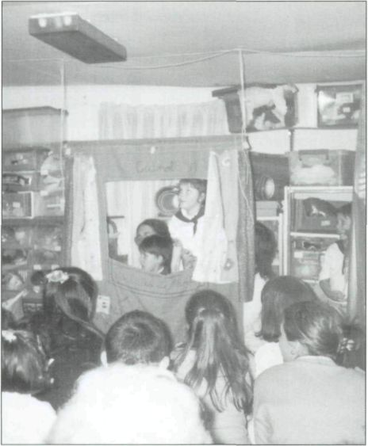

Junio del 97, la alumna ciega presenta el guiñol, que junto a su compañero de 3 años, iba a representar con los títeres que cada uno hizo.

* La tradición del tío, el entierro de la sardina, así como cuentos ilustrados en relieve, con varias páginas cada uno. escritos en tinta y en braille para que su compañera ciega también los pudiera leer: flores de papel para el día de San Jordi (en Cataluña).

* El conejo de pascua y las galletas navideñas alemanas.

* El día de la paz, comidas de todas las culturas, con platos catalanes, alemanes, italianos, ingleses, tinerfeños y de la zona, además de otras actividades solidarias.

* Recopilación cultural de cuentos y juegos de esas culturas.

* Aprender palabras y canciones en esos idiomas que se reflejaban también en festivales y fiestas.

* Actividades con ojos tapados.

* Aprendizaje, cada uno a su nivel, del braille.

* Recopilación y celebración de las costumbres locales:

- Magosto o fiesta de las castañas.

- Samain o fiesta de las calaveras de calabaza.

- Belén viviente a través de diálogos y villancicos en nuestra lengua (aparte de uno por cada una de las otras lenguas).

- Carnaval.

- Mayos.

- Día de la lengua vernácula.

- Alfombras florales.

Tenemos algo muy especial desarrollado desde hace 12 años, «nuestros amigos fantásticos»:

* Didí. nuestra hada protectora, que vive en el bosque natural cercano. Tiene más de 2000 años y el día de su cumpleaños, el 6 de noviembre, es el día de la fantasía. Ella nos trae frutas y frutos de otoño, nosotros le hacemos cosas: una nueva varita mágica, un nuevo sombrero, etc.

* El fantasma Casivivo, que habita en un castillo de un municipio cercano al que a veces vamos a visitar.

* Aldonza Cambas, la bruja, que según un romance antiguo vive cerca de una ermita muy conocida de la comarca.

* La sirena Gris, que inventamos en una obra de teatro, la sirena Mis Paipa que se inventaron, por contagio, nuestros corresponsales de una escuela unitaria de un municipio costero de la comarca. Cuando les visitamos también la vamos a ver a la playa.

* El rey del mar Goloco. que tiene un palacio en las cuevas de nuestra costa local.

* El duende Crispín, que está con nosotros en la escuela, es un dormilón y no quiere ruidos.

* Joaquín, su abuelo, que no para de ir trajinando por un lado y por otro; cuando le da por venir a la escuela a ver si su nieto aprende, se enfada cuando lo encuentra durmiendo.

* La foca Glu-Glú, etc.

Todos ellos son defensores de nuestra lengua, nuestra cultura y del respeto por todas las demás; amigos de la naturaleza, de la paz, de la vida sana, de la solidaridad, del respeto por todas las personas, de que todos convivamos con nuestras diferencias y particularidades. Aman a los niños, quieren lo mejor para ellos y, sobre todo, son nuestros mejores amigos.

En fin, es una escuela activa, de acción, con mucha fantasía, con muchos proyectos en común, donde se potencia el trabajo en equipo. El trabajo es globalizado, con aprendizaje manipulativo, desarrollando todos los sentidos. Realizamos muchas salidas y excursiones, a las que vienen también los padres que quieren, trayéndose las cosas a la escuela. Por ejemplo, si estudiamos las hortalizas, además de lo que se planta, de visitar ferias o mercados, traemos muestras de ellas, las manipulamos, tocándolas, oliéndolas, saboreándolas, las cocinamos y comemos. Si estudiamos los animales, además de visitar alguna granja o ir a alguna feria, cada día se van trayendo a la escuela para observarlos, tocarlos, conocerlos y dibujarlos.

Es una escuela abierta al medio social, en la que colaboran familiares y vecinos en muchas actividades, en la que se sale al medio social, proyectándose en propuestas, festivales, excursiones para todos, visitas, entrevistas, etc.

Estas son características de la experiencia pedagógica general, marco de la experiencia concreta de integración. No resaltaré las técnicas directas aplicadas a la niña ciega, sino su integración en un ambiente de escuela global, que aplica unos métodos para todas las niñas y niños y que permite que entre una niña ciega, como cualquier otra, en todas las actividades.

Ello es posible pues en la escuela se aplica una filosofía educativa de adaptación a cada niño/a, de respeto por las diferencias, en coeducación; en la que se potencia la autonomía, la creatividad, la ayuda mutua, la comprensión, el ritmo personal y la realización de proyectos entre todos, a pesar de haber 5 niveles. Es decir, cada uno participa a su modo para lograr las cosas entre todos. Se hace un aprendizaje natural y global de la lecto-escritura, donde hay una participación de padres desde años, que ya van identificándose con estos valores. Todo ello junto hizo que la integración de la niña ciega no fuera algo tan extraño, ni difícil. En este contexto se da por propia naturaleza, pues se acepta como normal y enriquecedora cualquier diferencia.

Tampoco quiere decir esto que en un primer momento algún padre no pensara que un niño ciego debe ir a un centro especial, ya que es la idea que se tiene, en general, en nuestro país. Sin embargo, después de hacer los primeros razonamientos todo encajó bien en el contexto y todo fue rodado dentro del esquema de trabajo que hay en la escuela.

Hago toda esta exposición porque yo creo que es este contexto y esta pedagogía la que más influye en los resultados de adaptación y aprendizaje de la niña ciega, que todo esto va por delante de la adaptación didáctica a sus especiales características de ciega. Es el ambiente escolar lo que hace que se sienta como una más y en absoluto «distinta»; ella es alguien especial, como especiales son cada uno de sus compañeros / as. Se parte de que todos somos diferentes a la par que iguales y esas diferencias nos aportan a los demás; lo diferente se toma como un valor, en vez de separar o discriminar.

Se partió de su falta de visión para hacer un aprendizaje para todos. Fue un centro de motivación para trabajar más los otros sentidos (tapamos los ojos en muchas actividades lo pedían ellos mismos), para aprender el braille, lo que les resultó muy divertido y les gustaba mucho. Ella, con ser aún pequeñita, siempre fue muy bien valorada, admirada incluso, pues es una niña muy madura, se muestra sociable, expresiva, simpática, feliz, desbordante de energía, vitalidad, con mucho carácter y cabezona a veces. Así como puede ser caprichosa con quien la consiente, es muy inteligente y madura para su edad, muy motivada, con unas ganas enormes de aprender, de saber, de vivir, y vive intensamente. Tiene un dominio muy precoz del lenguaje, en los dos idiomas, verbalmente es súper expresiva, tiene respuesta a punto para todo y está tan a sus anchas en la escuela como cualquier otro/a. Todos le traen cosas especiales de casa para que ella las toque y las conozca.

Ella participó absolutamente en todo, en todas las actividades de clase y en las extraescolares que hacen madres, con mis orientaciones: una de sicomotricidad, otra de manualidades en la que incluso cosió, igual que los demás, aunque la didáctica con ella fuese algo diferente y con más tiempo. Utilizó el transporte con los demás, asistió a todas las salidas y excursiones, unas veinte en el curso.

Al principio en algunas cosas necesita mucha ayuda y tiempo, pero así que le coge el tranquillo ya lo va haciendo sola sin problema, pero también en muchas otras cosas es de los primeros en entenderlo, memorizarlo, etc. y lo que tendría que hacer ella sola, que es el braille resulta que toda la clase lo hace también, por lo tanto en eso también es una más. A final de curso un niño de 5 años y los de 1º y 2º lo leían y escribían con bastante agilidad. En general hace cosas increíbles para su edad y circunstancia de falta de visión, está totalmente integrada. da por sentado que para todo es una más, no se siente más diferente que el que tiene alergia, o es alto o bajo o joven o anciano. Ella sabe que tiene que orientarse de otra manera, puesto que no ve con sus ojos pero también sabe que ella ve: explora todo con toda intensidad y entusiasmo, de una manera sabia. Siempre toca, compara, pregunta, analiza, nombra, razona, y todo resulta interesante para ella. ¡Ojalá no se frustre su proceso!

EL BRAILLE EN LA CLASE

Se utilizaron los materiales que tiene la ONCE para aprender el braille. Los que eran pequeños fueron haciendo prelectura y preescritura de braille a la par que lo hacían con la de vista. Usamos las hueveras, las barras con los esquemas braille para usar con pivotes, los alfabetos, etc., así como otros materiales que yo fui encontrando útiles y que cortaba a medida del esquema braille: planchas de pastillas una vez vacías, planchas de las que traen globos y planchas de arandelas para reforzar los agujeros de las hojas: pero también practicaron con papel de cuadrícula, pues viendo es muy fácil encontrar cualquier material que sirva. También usaron la máquina de escribir braille: la ONCE provincial nos prestó una y con ella todos pudieron hacer prácticas, sobre todo cuando hicieron los cuentos.

A todo este trabajo sólo le dedicamos una hora y media semanal, excepto el mes en que hicimos los cuentos que hubo que dedicar más tiempo, sobre todo los que tenían muchas páginas. Todos estaban contentísimos con este trabajo: además, teniendo visión es muy fácil de aprender, yo misma fui aprendiendo con ellos.

En cuanto a la práctica de la lectura, con cada tema yo les preparaba una hoja con nombres en braille que tenían relación con el tema, a los mayores les escribía frases y. poco a poco, fueron desarrollando habilidad.

Como profesora pienso que es un código súper interesante para los niños que ven. que apoya y ayuda, incluso, a aprender mejor el código visual. Como es un juego de 6 puntos, con lateralidad, relaciones espaciales, que al pasar a escribirlo hay que traspasarlo a otras posiciones para pulsar, creo que fomenta la madurez mental, desarrolla aspectos de la inteligencia de manera particularmente positiva y de una manera muy atractiva. Si añadimos a esto que socializa en el sentido de entender el problema de no tener vista y permite ser solidario con un compañero / a, creo que es un adiestramiento magnífico para el desarrollo de cualquier niño o niña.

Así, vistos los resultados y lo fácil que nos resultó aprenderlo, lo interesante y enriquecedor que es, creo que debería de haber un tiempo en la primaria, señalado en los planes de estudio, en que se aprendiese este código.

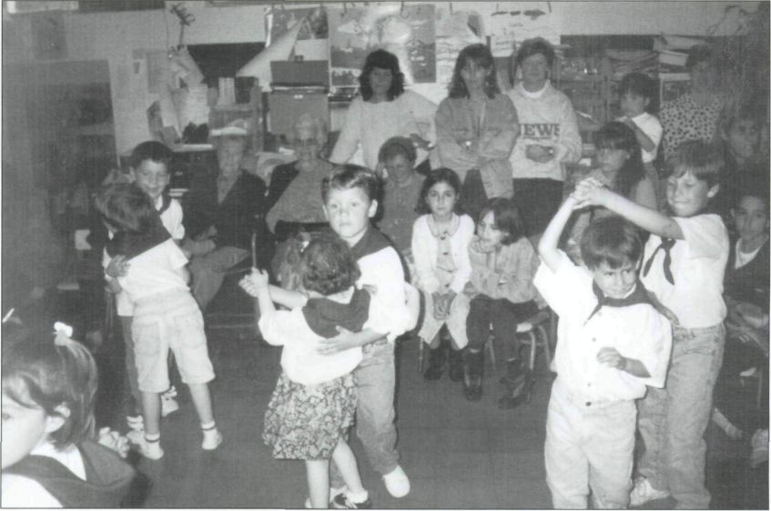

Junio 97, bailando en la fiesta de Final de curso.

En el jardín y la huerta los niños y niñas ponen letreros de madera, con el nombre de las plantas o árboles, ahora también los pusimos en braille; todo el que entra en el terreno escolar lo ve.

INTEGRACIÓN EN LA ZONA

Con la correspondencia escolar la niña participó como una más. Por supuesto, su corresponsal (de la escuela unitaria de San Xoán de Piñeiro -Mugardos-) le enviaba todo en relieve y con motivo de una de las visitas de la otra escuela a la nuestra, también los iniciamos al braille.

Cuando visitamos la biblioteca municipal les resaltamos que no tenían ningún libro para ella, les regalamos uno en braille, que con ese motivo le habíamos pedido a la ONCE provincial, y les rogamos que de ahora en adelante dedicaran una parte del presupuesto a comprar material en braille. Cuando hicimos los cuentos los dejamos allí una semana para que todos los del municipio los pudieran ver y leer, pues también estaban escritos en tinta. Todo esto era una manera de concienciar a la gente para que cuando pase al centro escolar municipal se pueda integrar como en nuestra escuela sin rechazos de ninguna clase.

Cuando visitamos la biblioteca infantil de la ciudad más próxima también le resaltamos que no tenían material para ciegos y que ellos también tienen derecho a tener libros para usar en la biblioteca pública; son ciudadanos como los demás. Cuando visitamos la capital de la provincia hicimos igual en una biblioteca.

En el auditorio del municipio di una charla sobre el braille, llevé material y trabajos de los chiquillos para que pudieran comprobar que para los que vemos es muy fácil ya que niños tan pequeños lo habían aprendido sin dificultad. Invitamos a los niños y niñas y profesores del centro escolar municipal, aunque los asistentes eran pocos, gente de la zona que mostró gran interés por la experiencia.

A final de curso hicimos una exposición de trabajos de toda la clase referentes al braille, a los dibujos en relieve y, especialmente de los de la niña ciega, en la ONCE provincial, coincidiendo con la exposición de los trabajos de los cursillos de sus asociados. Una exposición similar se hizo en el pueblo más próximo y en la casa de la cultura municipal, todo ello para ir mentalizando a la opinión pública, para que vean que no sólo es posible integrar, sino también, que resulta más enriquecedor. La exposición de la Casa de la Cultura Municipal tuvo gran éxito y fue reflejada en varios medios de comunicación, aunque pocos profesionales de la enseñanza la visitaron; tuvimos vídeos y una máquina braille para que la gente probase a escribir su nombre y se lo llevarse a casa, lo que les gustó mucho.

Sábela Díaz Regueiro. Profesora de la Escuela Unitaria de Patín-Valdoviño. La Coruña (España).

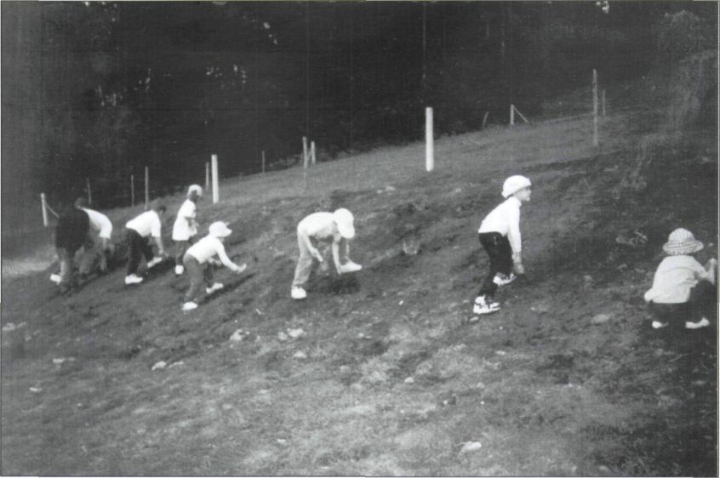

Primavera 97, plantando en la granja-escuela Belelle con sus compañeros, ella planta sola, después de las explicaciones del monitor. La alumna ciega es la primera por la derecha.

